Jste nezisková organizace, která pracuje s dětmi a mládeží?

Chcete podporovat jejich dovednosti v polytechnice, badatelství, čtení, matematice či cizích jazycích, osobnostně sociální rozvoj, podnikavost nebo kulturní povědomí a vyjádření???

pořádáme pro vás otevřené setkání,
jehož cílem je seznámení NNO s výzvou Operačního programu Vývoj, výzkum a vzdělávání:

Zvyšování kvality neformálního vzdělávání

a koordinace případného podání společné žádosti

v úterý 25. června 2019 od 15.00 hod
Kulturní centrum PROSTOR Oblastní charity Sušice, Lerchova 926, SUŠICE
Upozornění:
NNO (• Spolky• Ústavy• Obecně prospěšné společnosti• Registrované církve (nebo jimi zřízené náboženské
společnosti)• Zájmová sdružení právnických osob) musí mít minimálně dvouletou historii a ve stanovách zakotvenu práci s dětmi a mládeží.

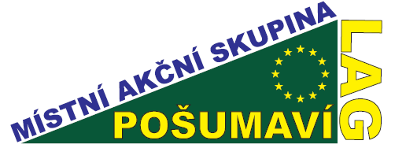
Zájem o setkání či dotazy k akci adresujte na map@masposumavi.cz
nebo telefonujte: 728 437 606 - Ing. Kaufnerová

